Дата: 23.02.2023 Клас: 6-А

Предмет : Англійська мова

Тема: Мої улюблені магазини.

Мета: формувати навички вживання нових лексичних одиниць з тем «Магазини та кафе»; удосконалювати навички аудіювання й усного мовлення з опорою на лексико-граматичні структури; розвивати мовну здогадку; виховувати доброзичливе ставлення до співрозмовника.

Вчитель: Глуговська Л.Г.

**Хід уроку**

***1.Greeting***

Good afternoon, dear children! I’m glad to see you. Are you ready to start our lesson? Let’s start.

Pupils, the subject of our today’s lesson is “Shopping in Britain”.

***2. Warming up***

Фонетична зарядка

t. Which of these words are the names of the shops?

ff [ t ] tomato, meat, bottle, tin, toyshop, trainers, sweater, little, certainly, gift shop

ff [ d ] doll, doll’s house, teddy bear, dress, dairy, department store

ff [ b ] bread, butter, baker’s, buy, ball, boots, butcher’s

ff [ t1 ] change, chocolate, cheese, cheap

ff [ 1 ] shoes, sure, shoe shop, shirt, shampoo, shopping mall, fishmonger’s

ff [ ð ] this, that, those, clothes shop

ff [ r ] orange, carrot, try, greengrocer’s

***3. Reading***

Ex. 1 page 123

Прочитайте листи та дізнайтесь враження дівчини від магазинів у Лондоні.

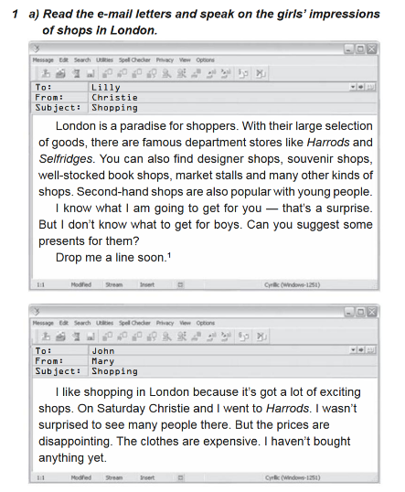

***4. Listening***

Перегляньте відео з теми:

Shopping for souvenirs in London

<https://www.youtube.com/watch?v=4jbkTbD5tfc>

***5. Speaking***

Ex. 1 (b) page 124

Дайте відповіді на питання.

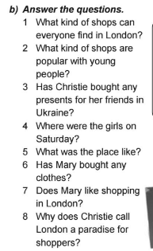

***6. Writing***

***Thursday, the twenty third of February***

***Homework***

***Ex. 4 (а) page 125***

*Розташуйте речення у правильні послідовності та запишіть діалог.*

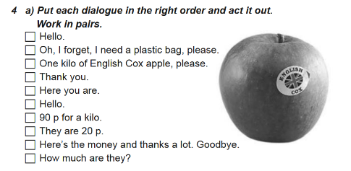

***7. Homework***

Домашнє завдання:

1. Опрацювати конспект;

2. Виконати письмово Ex. 4 (а) page 125.

**Надіслати виконане завдання у Вайбер/телеграм (0964124047) – Людмила Григорівна або на Human**.